Устранение ошибки «Код: "4" Текст: Платёж с УИП «………….» не найден в системе» в режиме «Квитанции в ГИС ГМП».
В режиме «Квитанции в ГИС ГМП» забракованы квитанции с кодом ошибки «Код: "4" Текст: Платёж с УИП «………….» не найден в системе»:
- «Состояние документа» - «Забракован»
- «Статус» - «Принудительно сквитировано по инициативе АН/ГАН»/ «Не скитировано»
«Уникальный идентификатор платежа» - графа заполнена, т.е. к извещению о начислении привязан платёж
- «Результат выполнения» - «Код: "4" Текст: Платёж с УИП «………….» не найден в системе».

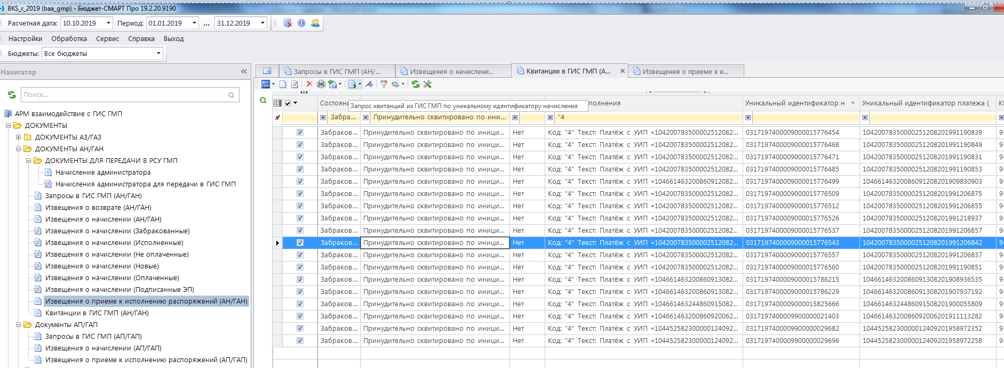

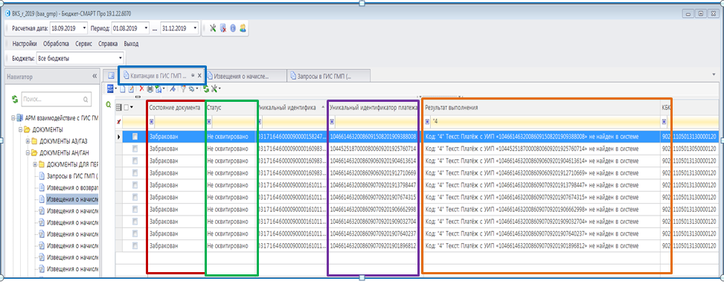
К сведению: По извещениям о начислениях, связанным с квитанциями со статусом квитирования «Не скитировано», запрос о статусах квитирования не выгружался в ГИС ГМП (о формировании запросов см.ниже).
Для снятия состояния «Забракован» с квитанции необходимо сформировать запрос в ГИС ГМП «Запрос квитанций из ГИС ГМП по уникальному идентификатору начисления», выделив необходимые квитанции, и нажать на панели инструментов нажать кнопку .
Открывается протоколы:
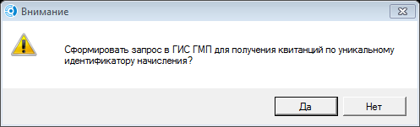

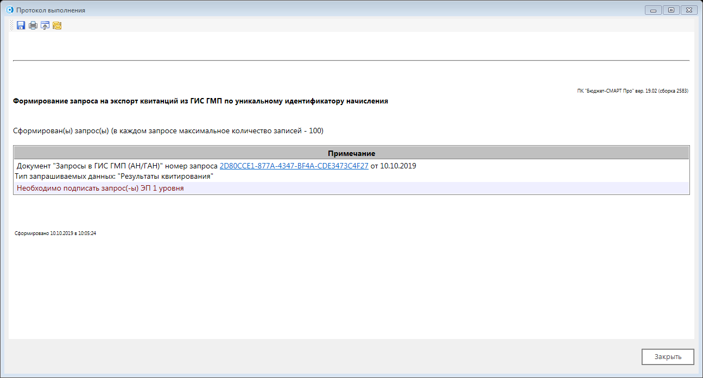

Сформированный запрос в ГИС ГМП перейдёт в режим «Запросы в ГИС ГМП». Необходимо перейти в этот режим, найти сформированный запрос в состоянии «Новый» и передать его в ГИС ГМП. После перехода запроса в состоянии «Исполнен», квитанции в ГИС ГМП в режиме «Квитанции в ГИС ГМП» изменят состояние документа с «Забракован» на «Исполнен»/«Импортирован»; статус квитирования - «Принудительно сквитировано по инициативе АН/ГАН» или «Предварительно сквитировано» (в графе «Результат выполнения» содержание, на данный момент, не меняется).
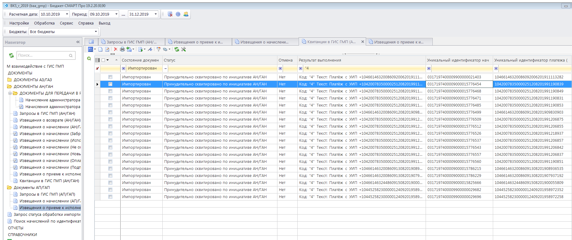

Запрос статуса квитирования извещений о начислениях в режиме «Извещения о начислении АН/ГАН»:

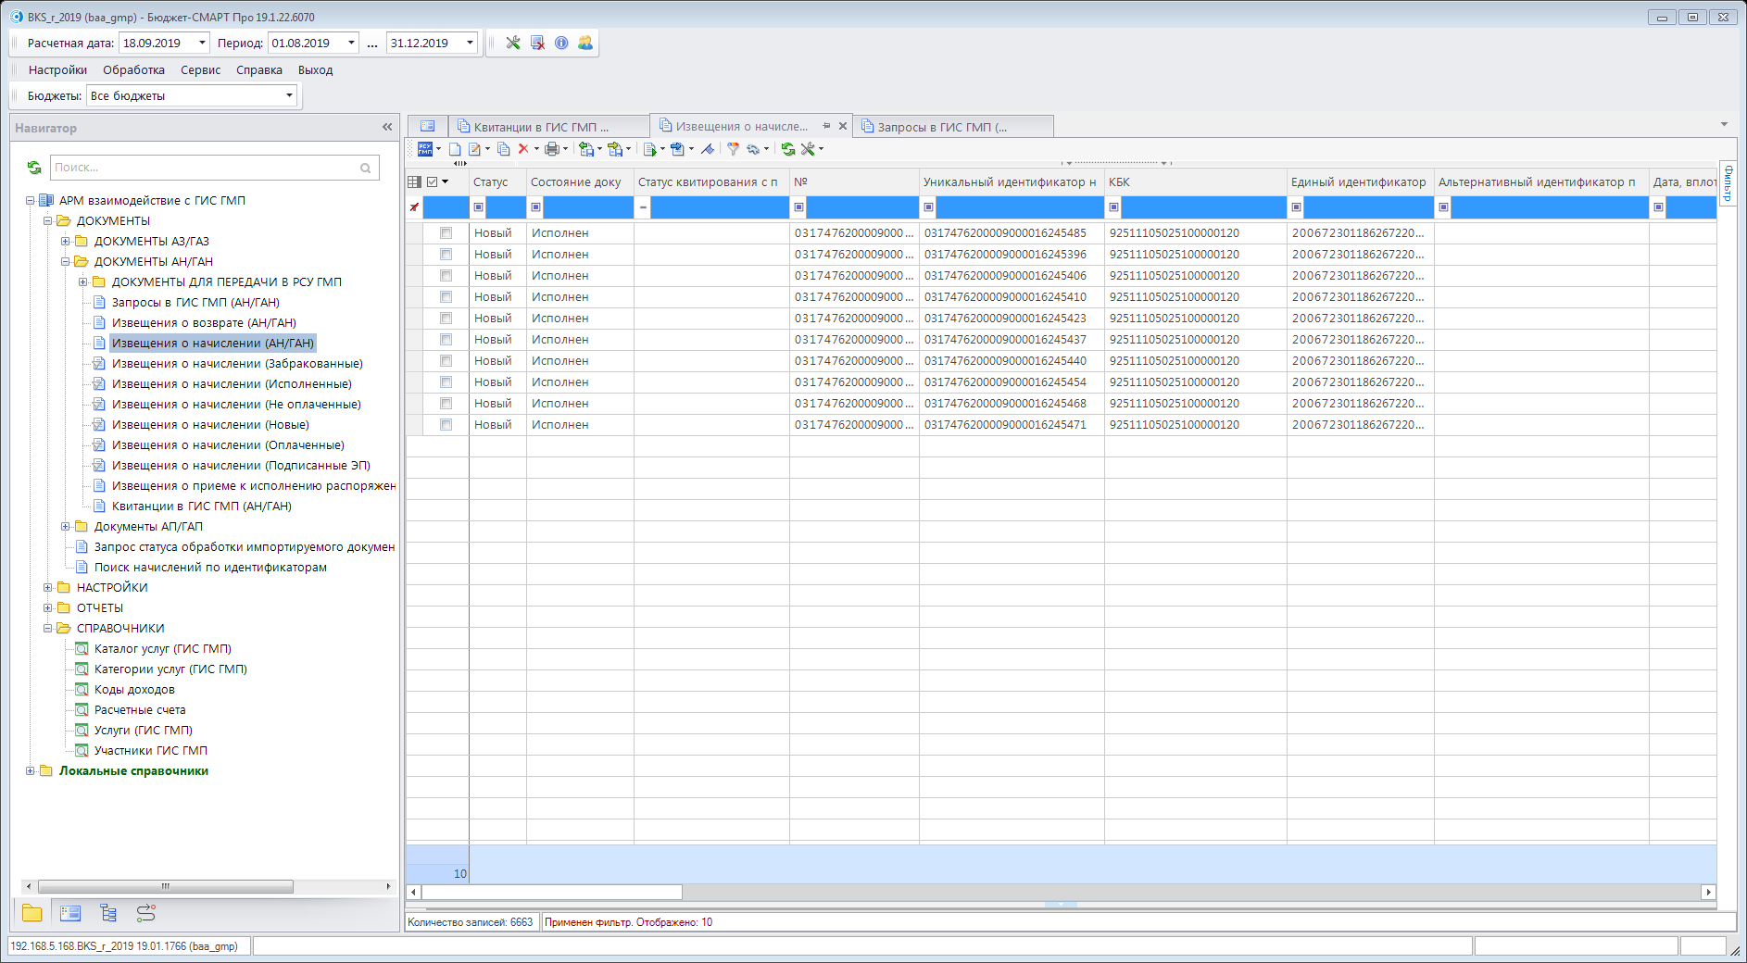

Выделяем необходимые извещения о начислении.
Создаем запрос в ГИС ГМП по типам запрашиваемых данных через меню по кнопке «Запрос…» /Запрос извещений о начислениях и статусов квитирования из ГИС ГМП по уникальному идентификатору начисления:
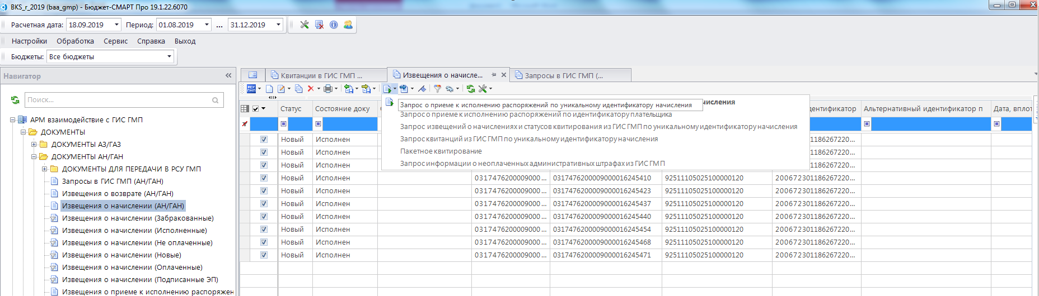

- Выбираем «Запрос извещений о начислении и статусов квитирования из ГИС ГМП по уникальному идентификатору начислений» (3-я строчка меню). Открываются протоколы:

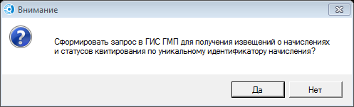
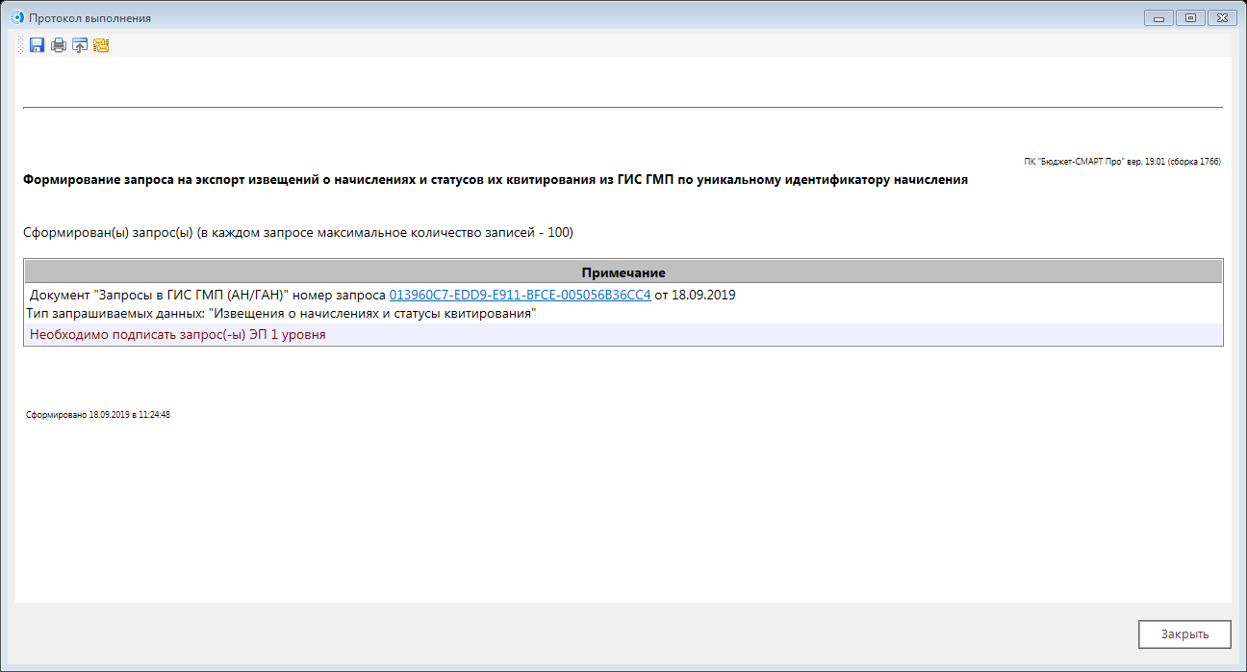
Сформированный запрос в ГИС ГМП перейдёт в режим «Запросы в ГИС ГМП». Необходимо перейти в этот режим, найти сформированный запрос и передать его в ГИС ГМП. После перехода запроса в состоянии «Исполнен» извещения о начислениях в режиме «Извещение о начислении АН/ГАН» изменят статус квитирования на «Принудительно сквитировано по инициативе АН/ГАН» или «Предварительно сквитировано».

